
超星智慧考试系统
监考教师使用手册

超星集团
目录
一、登录操作说明 1
1.登录考试系统 1
二、监考常规操作流程 2
1.进入监考页面 2
2.校对监考组别并对未进入考试的考生发送提醒 2
3.人脸识别异常提醒 3
三、监考各功能版块介绍 4
1.抓拍监控功能介绍 4
2.留言板功能介绍 5
3.异常分析功能介绍 6
四、温馨提示 7

一、登录操作说明

1.登录考试系统
考试系统功能已内嵌至教师网络教学平台个人空间，老师登陆网络教学平台即可查看考试系统模块。网络教学平台网址：wyuas.fanya.chaoxing.com。
在电脑浏览器中输入网络教学平台网址，进入网络教学平台首页，首页点击“登录”按钮进入登录界面。首次登录网络教学平台的老师可点击选择【新用户注册】，根据系统提示，输入工号和院校信息完成工号与手机号的绑定，需注意，院校名称填写处，填写学校代码：38889。。已绑定手机号和工号的老师，后续可在登录界面输入手机号和密码登录。
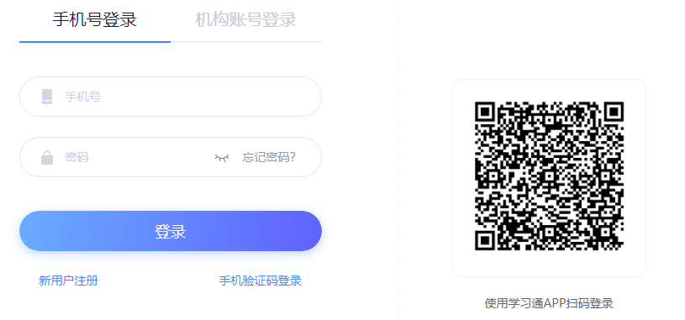

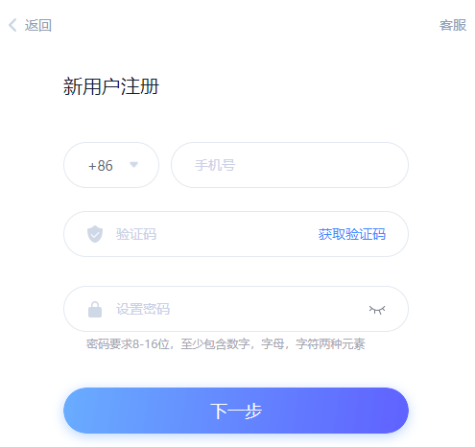

二、监考常规操作流程

1.进入监考页面
登录个人空间后，在左侧导航栏中，选择【考试管理】进入考试列表界面。
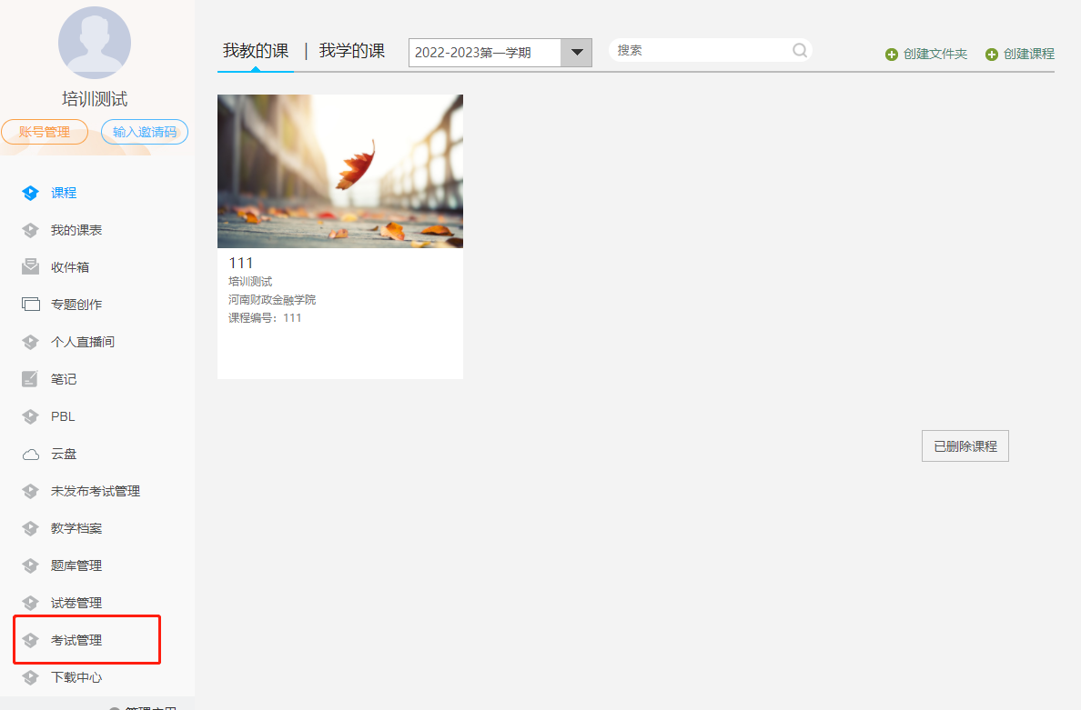
找到所需监考试卷，点击右侧【监考】进入监考详情页面。
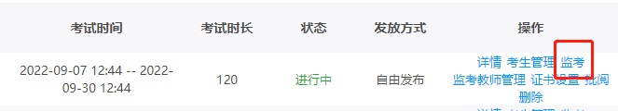

2.校对监考组别并对未进入考试的考生发送提醒
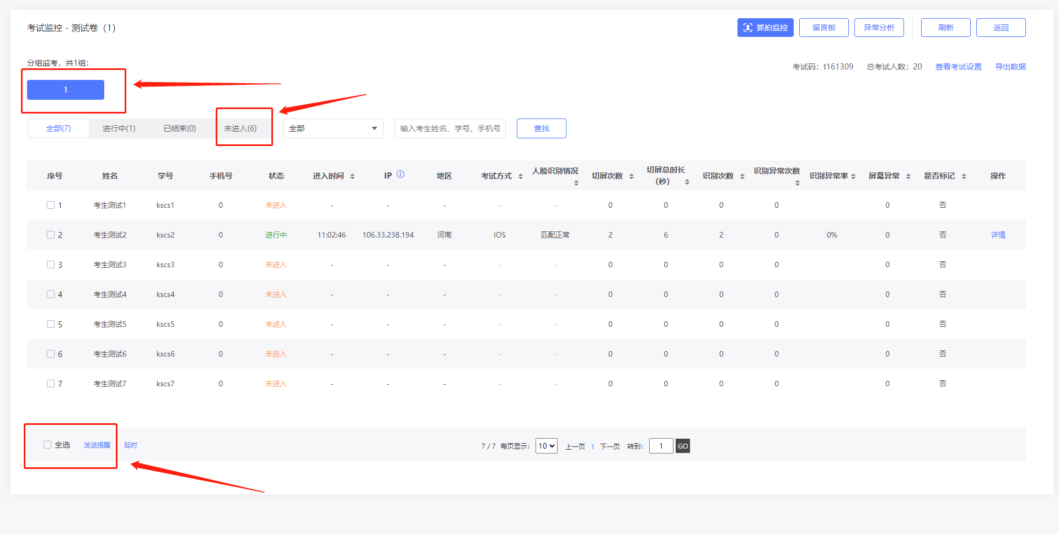
监考界面左上角显示此监考账号下对应的监考组别，如：选择1组时，可查看此分组下的考生状态，考试开始时可对未进入考试的考生进行批量发送考试提醒，默认情况下，学生不分组，监考教师可查看所有学生及状态。

3.人脸识别异常提醒
进入监考组别页面后，选中系统判定为“人脸识别异常”的考生，监考老师点击右侧【详情】查看考生进入时照片与档案照片是否为本人。若为本人，则是进入时拍摄角度问题；若明显判定非本人则可【标记考生】自定义标记内容，并点击【提醒考生】,选择【快捷回复】后对该名考生进行提醒。

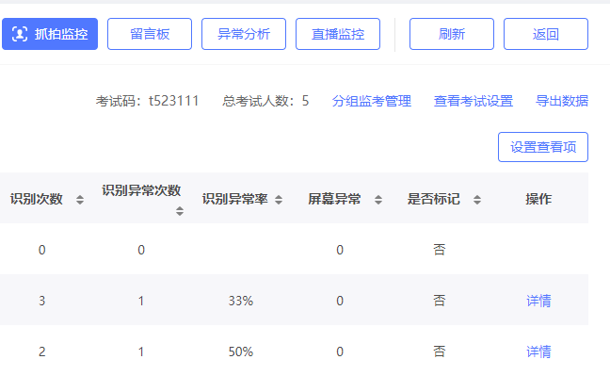

三、监考各功能版块介绍

1.抓拍监控功能介绍
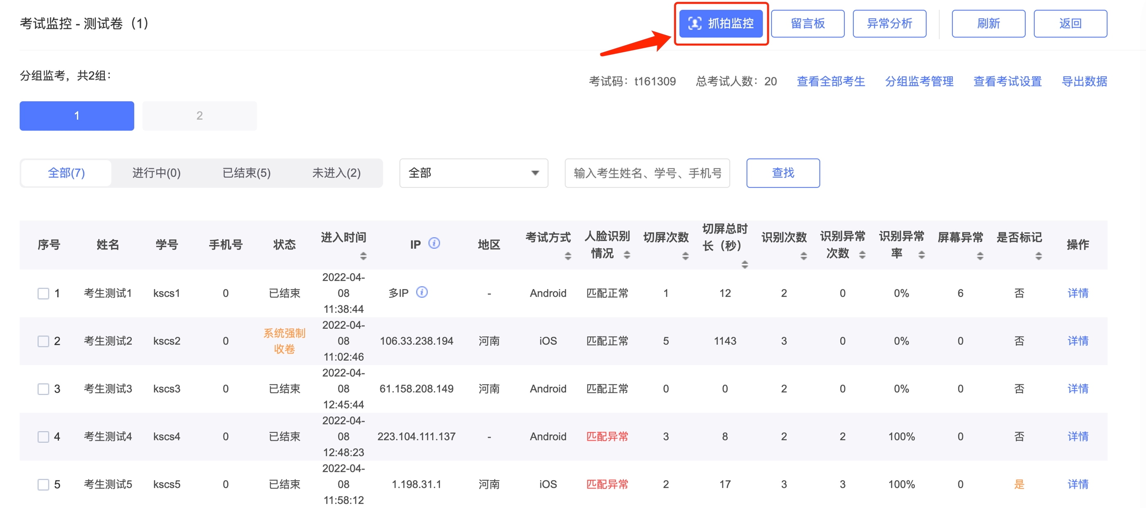
在监考页面，点击【抓拍监控】进入监控界面。如图所示，监控界面可进行：查看考生考试详情、提醒考生、标记考生、查看考生留言、手动抓拍前后摄像头及手机屏幕画面、考生异常情况申诉等操作。
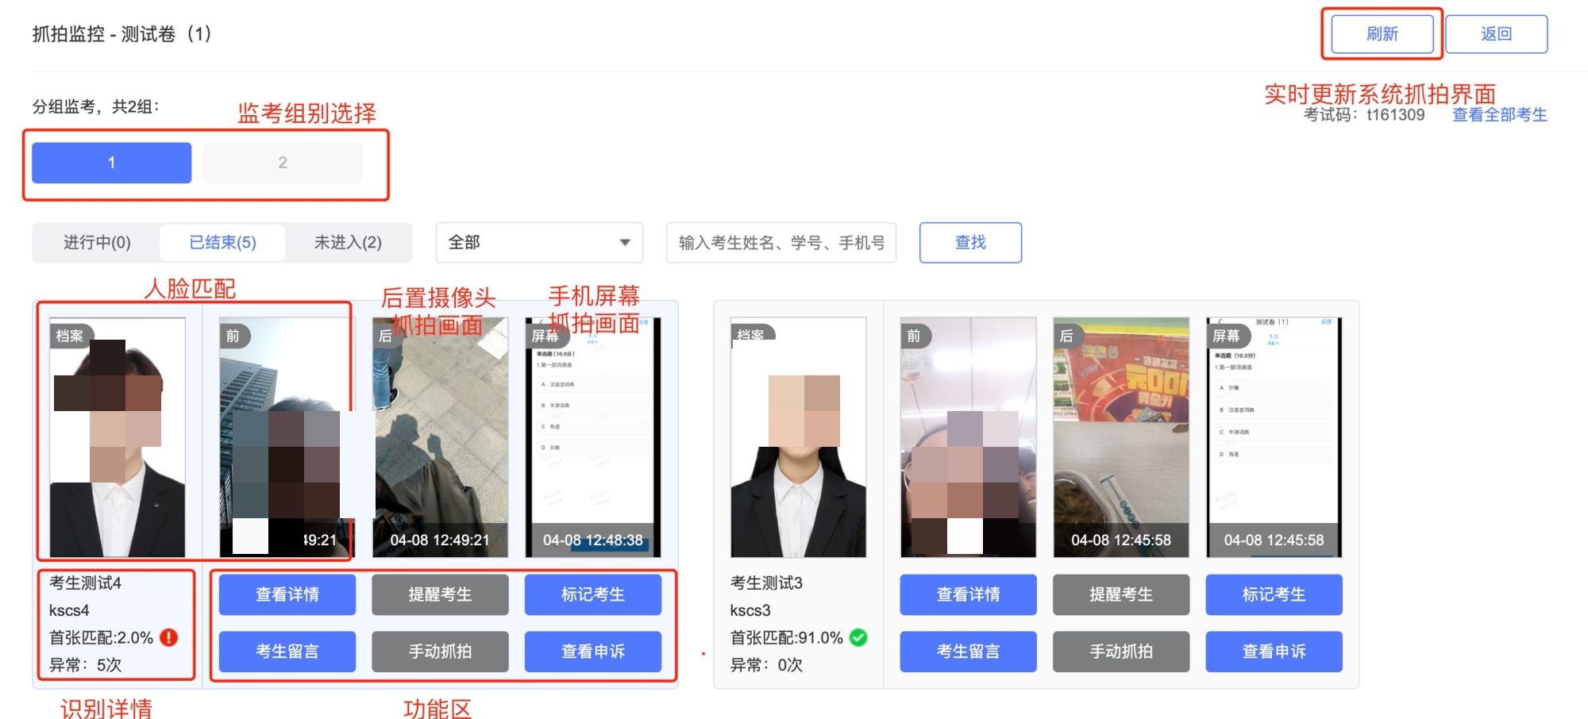

2.留言板功能介绍
在监考页面，点击【留言板】进入考生反馈留言界面监考教师可点击【回复】对该考生反馈的问题进行解答。如图所示：
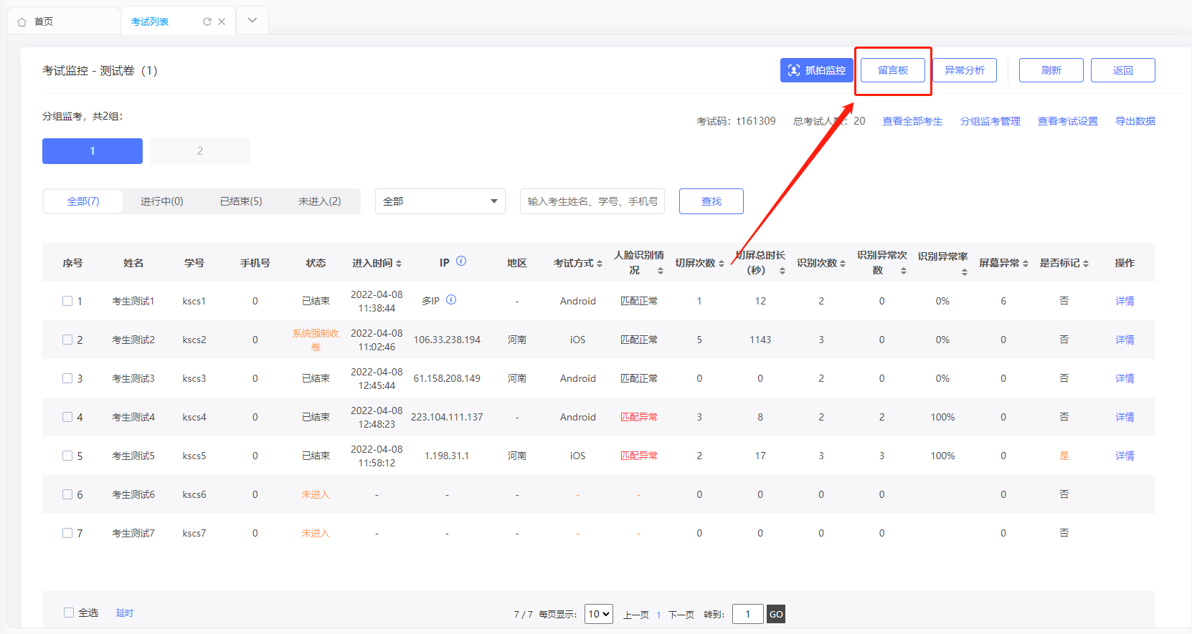
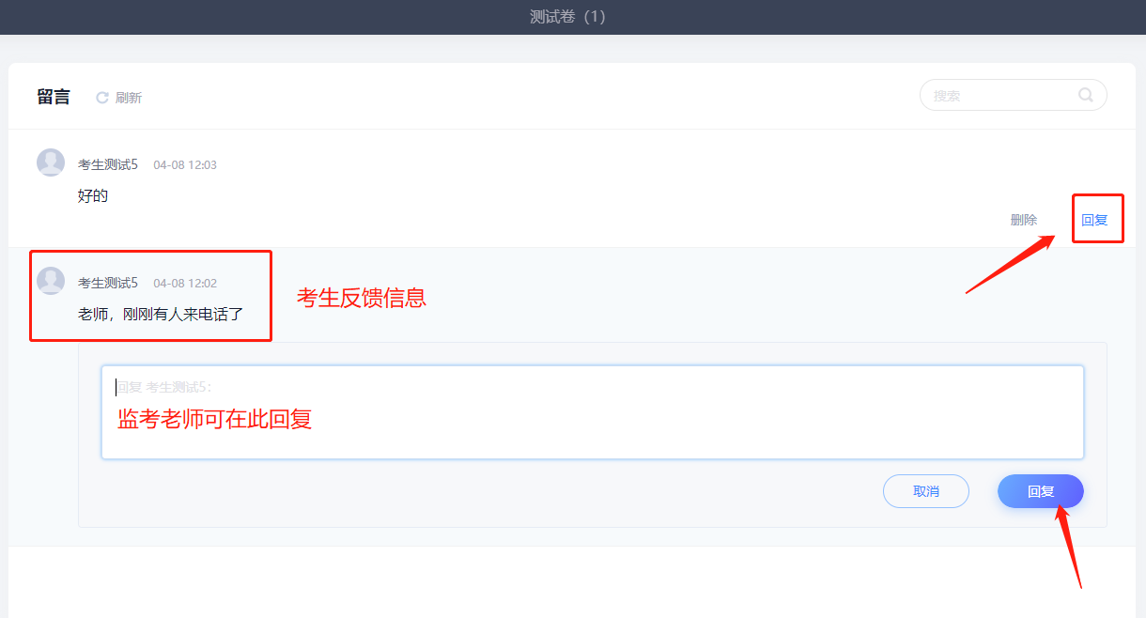

3.异常分析功能介绍
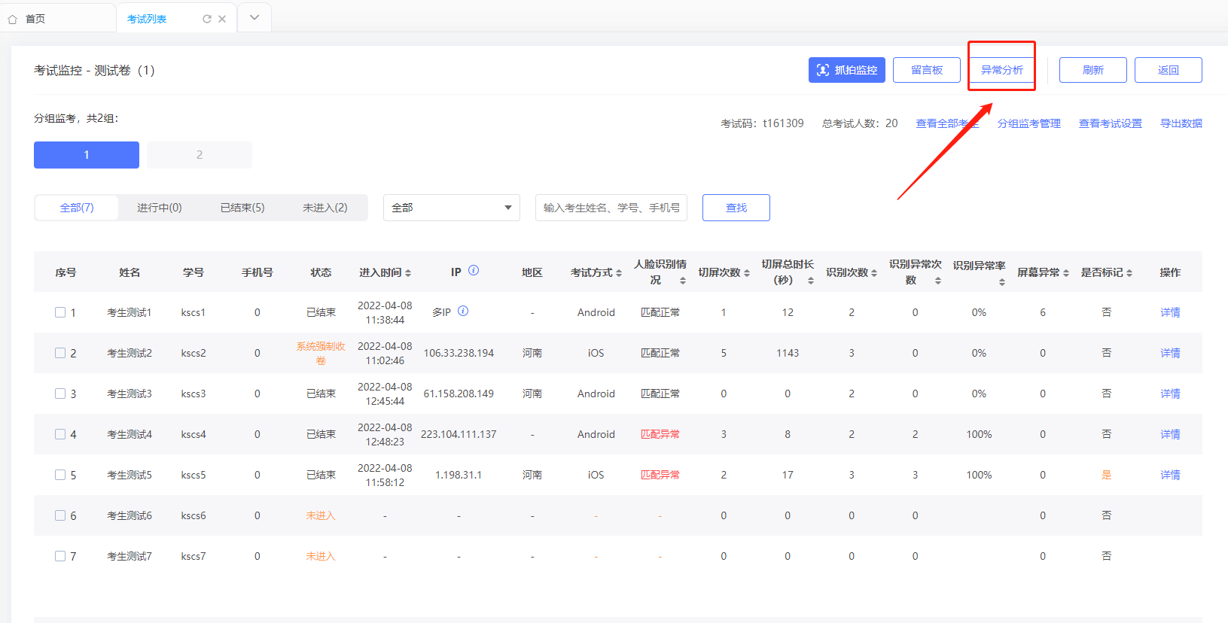
在监考页面，点击【异常分析】进入考生异常分析界面,此界面以时间线的形式展示考生各个时间段考试状态，可直观看出考生是否存在异常行为，如存在异常行为，可对该考生进行标记、提醒、强制收卷等操作。如图所示：
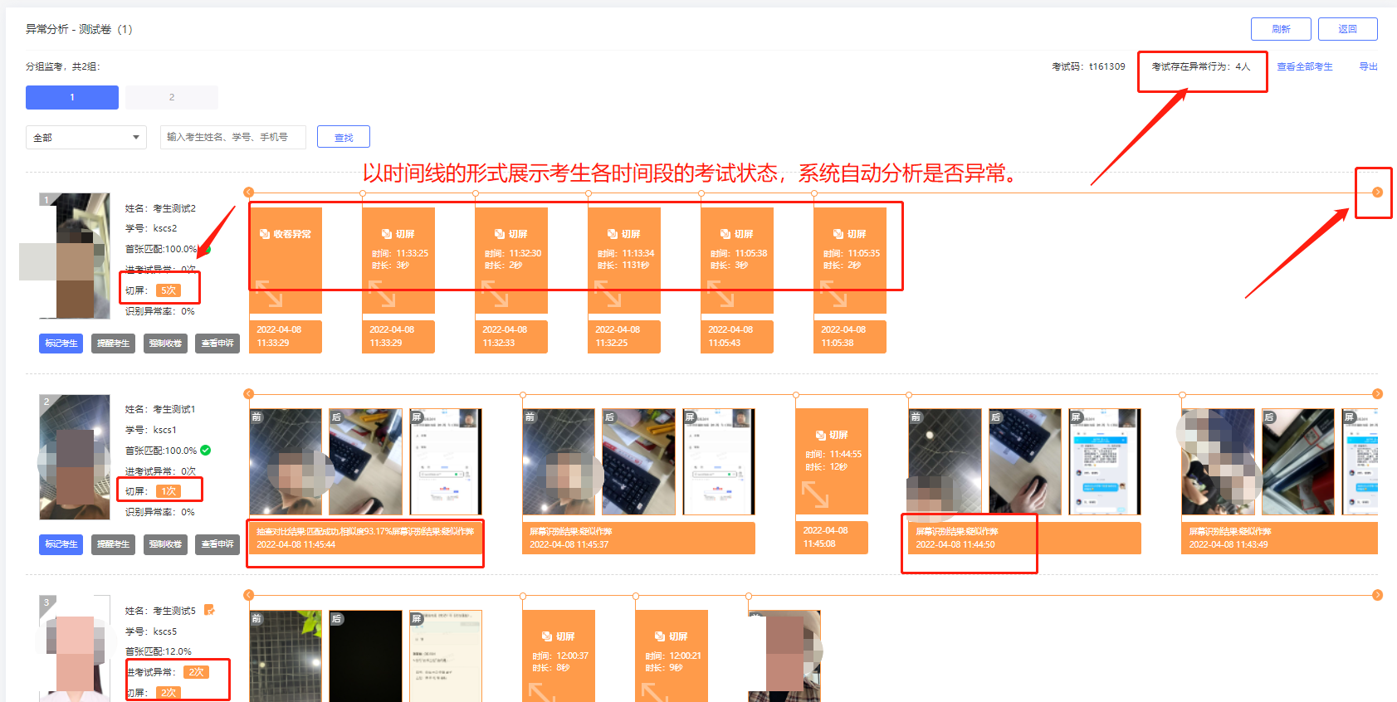

四、温馨提示
- 考生人数较多时，监考教师可点击监考页面的【刷新】按钮，以便获取考生实时考试状态。
- 请严格执行本校监考规则，发现考生异常行为需强制收卷时，请及时上报至考务办。

